SEDE MALAGA
Pasaje urbasa, 6 loc. 2
29010 Málaga
619262813

SEDE ALMERIA
C/ Estaño 109 , Pol . Ind. Sector 20
04009Almeria
950 225966 / 619262813 /657556785
ventas@limpiezasindalicas.com
www.limpiezasindalicas.com

EVENTO PALACIO DE CONGRESOS DE MALAGA
AVDA. DE JOSE ORTEGA Y GASSET 201
CRUZ DE HUMILLADERO
MALAGA
A/A: Ana Rivera
Telf. 954420108 / 619709964
azafatas@organiza-te.com

En Málaga, a 18 de Marzo de 2024

Muy sres. Nuestros:

En la medida de atender las necesidades de limpieza de sus instalaciones apreciadas a través del análisis realizado, tenemos la satisfacción de ofrecerles nuestra oferta mediante el presupuesto anexo, confiando en que éste sea de su agrado.

Sin otro particular y poniéndonos a su disposición para cuantas aclaraciones precisen al respecto, aprovecho la ocasión para saludarles atentamente.

En espera de sus noticias, atentamente

Fdo: Jose Antonio López
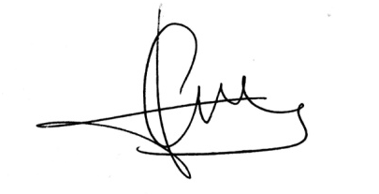
Dpto. Comercial

EVENTO PALACIO DE CONGRESOS DE MALAGA
AVDA. DE JOSE ORTEGA Y GASSET 201
CRUZ DE HUMILLADERO
MALAGA
A/A: Ana Rivera
Telf. 954420108 / 619709964
azafatas@organiza-te.com

JOSE ANTONIO LOPEZ
ventas@limpiezasindalicas.com
Dpto. comercial de Limpiezas Indalicas
619262813 - 950225966

Málaga, a 18 de Marzo de 2024

PRESUPUESTO Nº.- MAJ24013

PRESUPUESTO LIMPIEZA
DESCRIPCION DE ACTUACIÓN DE LIMPIEZA

LUNES 10 DE JUNIO 2024

*Limpieza de las instalaciones del evento tras el montaje. (servicio a realizar por horas)

DEL 11/06 AL 13/06 DE 2024

*Limpieza de mantenimiento diaria. (horas diarias de limpieza a especificar por el cliente)
*Limpieza de repaso a las 14.30 horas.

IMPORTE HORA 16.75 €
El I.V.A. se incrementará al emitir la correspondiente factura.

Notas:
-El importe hora es por persona.
- A cada servicio a realizar se incrementara una hora en concepto de desplazamiento.

